Традиционный воздушный праздник
Петергоф, 9 мая 2018 года

В седьмой раз с 2011 г. в День Победы, 9 мая 2018 года над Нижним парком Государственного музея-заповедника Петергоф в районе Дворца Марли (западная сторона Нижнего парка), начиная с 14 часов 25 минут состоится выступление авиационных спортсменов Невского аэроклуба.
В программе выступлений мастеров высшего пилотажа:
Групповой пилотаж тройки самолётов Як-52 (ведущий – Олег Фёдоров, левый ведомый – Евгений Смирнов, правый ведомый – ?);
Одиночный пилотаж на самолёте Як-52 (мастер спорта СССР Олег Федоров);
Одиночный пилотаж на самолёте Экстра-330 (Чемпион России Сергей Гончаров).
В программе запланирован – «Воздушный бой» самолётов Як-52.

Руководитель полётов Владимир Артикульный.
Комментатор Михаил Тихомиров.

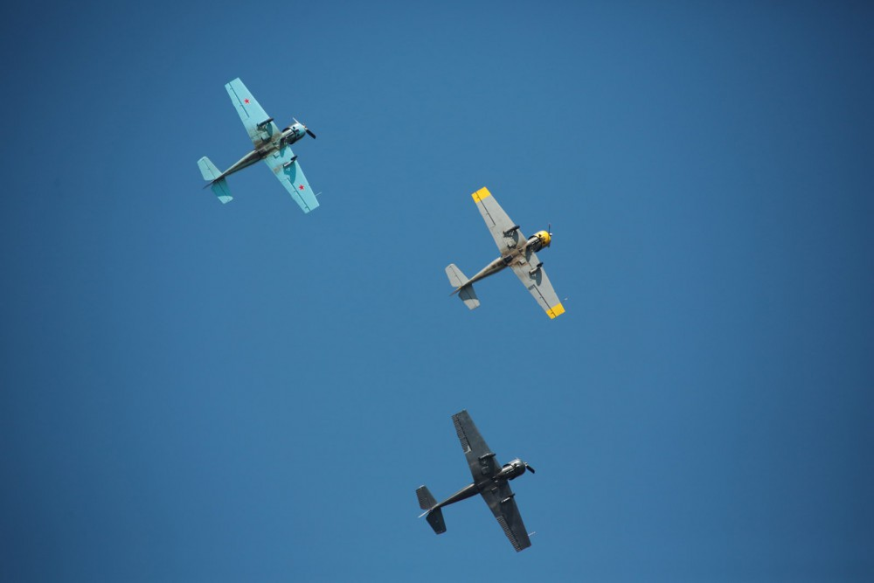
Фото 1. Тройка Як-52 (РФ) над Петергофом

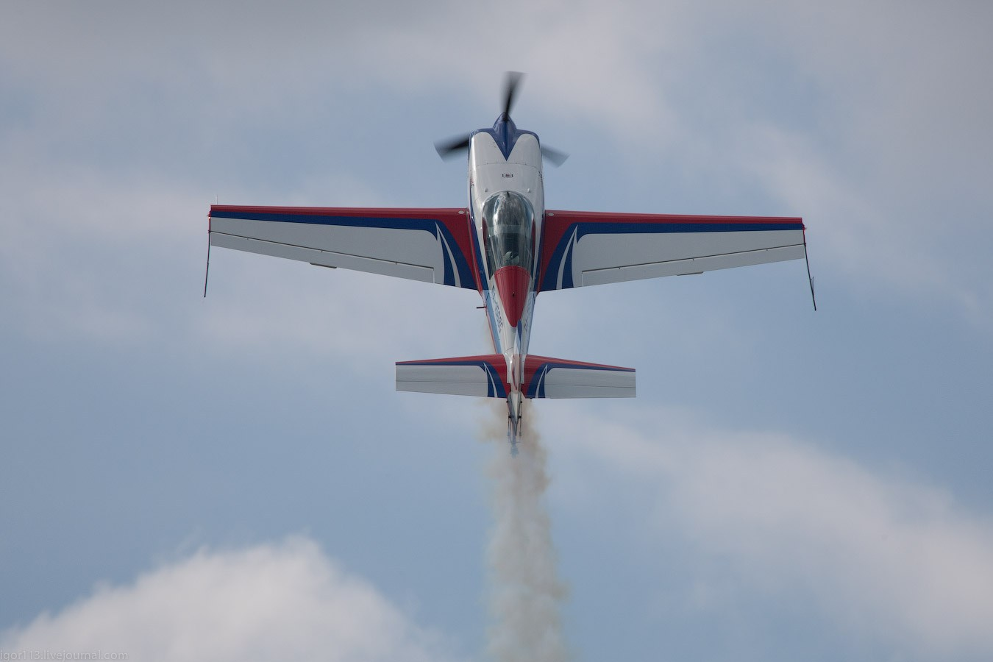
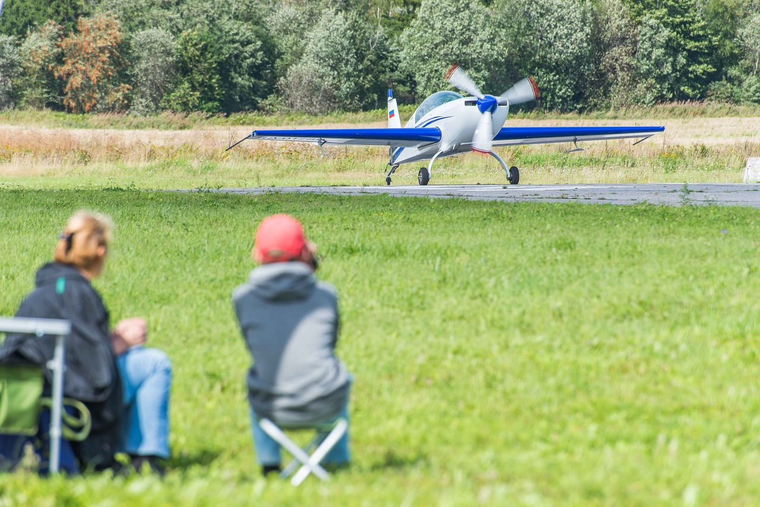
Фото 2. Самолет «Экстра-330» (Франция)
.
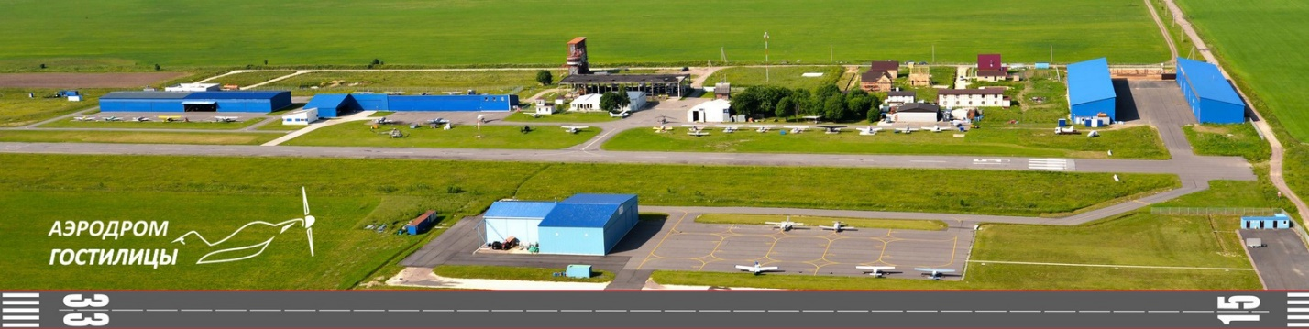
Фото 3. Аэродром «Гостилицы» Невского аэроклуба

